Министерство Образования Республики Беларусь
Белорусский Государственный Технологический Университет

Факультет Издательского дела и полиграфии

Кафедра полиграфического оборудования и систем обработки информации

Лабораторная работа №8

ИЗУЧЕНИЕ ЛОГИЧЕСКОГО АНАЛИЗАТОРА НА ПРИМЕРЕ ПРОЕКТИРОВАНИЯ СЧЕТЧИКА ПОСЛЕДОВАТЕЛЬНОГО ТИПА

Выполнил: Буданова Ксения 5 ПОИТ

Цель работы: Научиться использовать логическим анализатором для исследования узлов цифровых приборов.
- ОСНОВНЫЕ ПОЛОЖЕНИЯ
Основу элементов цифровой автоматики составляют цифровые микросхемы. Они характеризуются рядом особенностей, сказывающихся на их применении:
а) цифровые микросхемы имеют большую функциональную законченность и универсальность, что позволяет создать аппаратуру с минимальным количеством навесных компонентов. При этом в значительной степени облегчается монтаж и его автоматизация;
б) цифровые микросхемы имеют наибольшую степень интеграции, что позволяет создавать микроэлектронные устройства с минимальным количеством корпусов и внешних соединений. Это приводит к упрощению разработки и конструирования аппаратуры и повышению ее надежности;
в) цифровые микросхемы имеют относительно большие допуски на параметры, что позволяет обходиться без точных регулировок. Число контролируемых параметров ограничено, и о них имеется достаточно полная информация в справочной литературе;
г) автоматизированные методы проектирования сложной аппаратуры на цифровых микросхемах в настоящее время хорошо разработаны.
Основные области использования цифровых микросхем — вычислительная и микропроцессорная техника, промышленная автоматика, средства автоматизации производственных процессов, устройства связи и обработки данных, бытовая аппаратура. Достоинства цифровых микросхем, отработанность методов построения цифровой аппаратуры обусловливает широкое внедрение цифровых методов обработки информации в традиционно аналоговые узлы. В последние годы все шире применяют синтезаторы частот, фильтры, линии задержки и т. п. Разработка и внедрение цифро-аналоговых и аналого-цифровых микросхем еще больше расширили области применения цифровых методов обработки информации.
Цифровой счетчик — это функциональная схема, осуществляющая счет поступающих на ее вход импульсов, формирование результата счета, его хранение. Для построения счетчика необходимы триггеры двухступенчатой структуры. Счетчик по мере поступления входных импульсов на его вход последовательно перебирает свои состояния в определенном порядке для данной схемы.
Длина списка используемых состояний называется модулем пересчета, или основанием пересчета, или емкостью счетчика (K). Одно из возможных крайних состояний счетчика принимают за нулевое. Если счетчик начал считать с нулевого состояния, то через К импульсов в нем снова установится начальное состояние, а на выходе счетчика появится сигнал переноса CR. Различные схемные решения счетчика могут перебирать свои состояния в различном порядке. Широко распространены двоичные счетчики, у которых порядок смены состояний триггеров соответствует последовательности, двоичных чисел. Обычно счетчик перебирает свои состояния в возрастающем порядке, что представляет собой суммирование импульсов. Так как счетчик выполняет свои функции только при наличии информационных входных сигналов, он называется асинхронным. Счетчики могут иметь вход общего сброса R (reset), т. е. установку счетчика в нулевое состояние. Счетчики могут иметь входы данных D (clk), для параллельной загрузки произвольного кода. Загрузка кода, поступившего на Д-входы, выполняется по команде на PL-входе (parallel load).
Двоичный n-разрядный счетчик, содержащий n-триггеров, обладает емкостью K = 2^{n}. При схемном решении счетчика связи между го триггерами могут быть различного типа, от типа этих связей зависит время переключения счетчика, его аппаратные затраты и т. п. Наиболее распространенными являются связи, обеспечивающие последовательный и параллельный переносы информации. На рисунке представлен четырехразрядный счетчик последовательного типа.
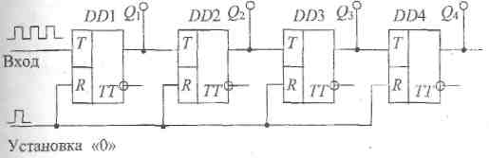
Рис. 1
Из-за невозможности выполнить смену состояний всего счетчика в единый момент времени счетчики последовательного переноса бывают только асинхронными, т. е. сигналом переключения всей схемы является сам входной сигнал. Переключение счетчика (перенос импульса) осуществляется задним фронтом импульса (срезом) старшего разряда. Достоинством такого счетчика является простота схемы и легкость наращивания разрядности. Минимальное внесение погрешности в счет, т. е. поступление некачественного импульса (импульса помехи), вызовет несрабатывание только первого триггера, т. е. ошибку не более 1 первого разряда. Увеличение быстродействия достигается использованием схемных решений, позволяющих реализовать параллельный способ переноса информации. Схема состояний такого счетчика позволяет реализовать быструю смену их, поскольку счетные импульсы воздействуют сразу на все входы триггеров разрядов.
Таблица состояний 4-разрядного счетчика последовательного типа
Номер  состояния | Выходной код
Номер  состояния | Q₀ | Q₁ | Q₂ | Q₃
0 | 0 | 0 | 0 | 0
1 | 0 | 0 | 0 | 1
2 | 0 | 0 | 1 | 0
3 | 0 | 0 | 1 | 1
4 | 0 | 1 | 0 | 0
5 | 0 | 1 | 0 | 1
6 | 0 | 1 | 1 | 0
7 | 0 | 1 | 1 | 1
8 | 1 | 0 | 0 | 0
9 | 1 | 0 | 0 | 1
a | 1 | 0 | 1 | 0
b | 1 | 0 | 1 | 1
c | 1 | 1 | 0 | 0
d | 1 | 1 | 0 | 1
e | 1 | 1 | 1 | 0
f | 1 | 1 | 1 | 1
Промоделируем работу 4-разрядного счетчика последовательного типа, для отображения значений счетчика используем семисегментный знакомодулирующий индикатор, а также преобразуем схему для получения десятичного счетчика.
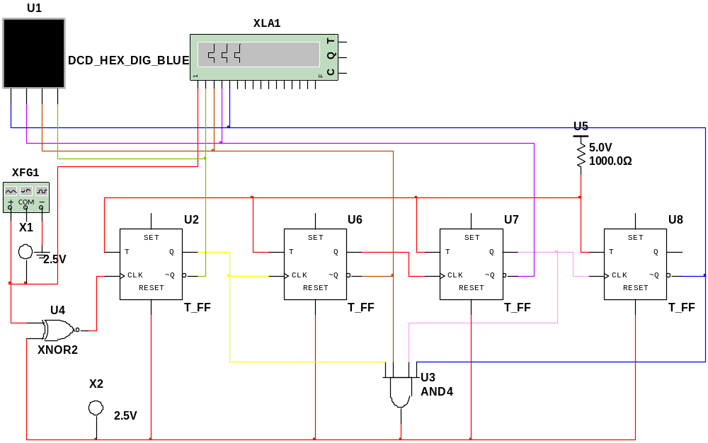
Рис. 2
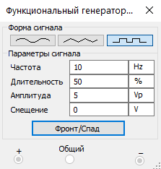
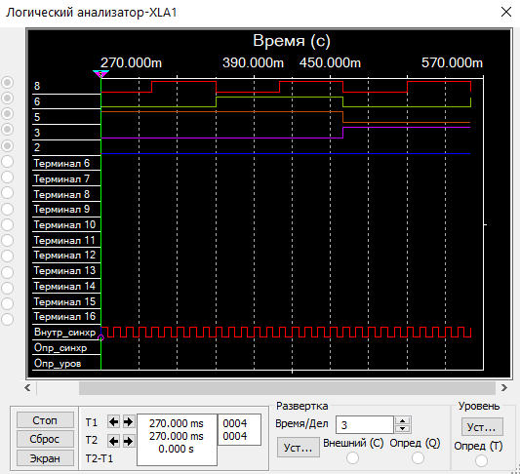
Рис. 3
В качестве источника импульсов использовался функциональный генератор XFG1 (панель инструментов — Funcion Generotor) в режиме миандрового сигнала, в схеме использовались T-триггеры U1-U4 (Misk Digital — Til — T_FF) с инверсным входом, Q-выход которых переключал следующий триггер, а на не-Q-выход появлялась единица. Питание триггеров осуществлялось элементом U7 (Basic — Variable_pullup-virtual) с напряжение 5 В.
Для отображения моделирования использовались логический анализатор XLA1 (панель инструментов — Logic Analyzer), зеленый пробник U5 для отображения входного сигнала (Virtual Toolbar — Measurement Components — Plase Green Probe) и красный U6 для отображения сигнала сброса триггеров, а также семисегментный знакомодулирующий индикатор U8 (Indicators — Hex_displey — DCD_hex_dig_blue) для контроля состояния выходов триггеров.
В данной схеме сброс счетчика производиться на 10-й импульс элементом логическое И U6 (Misc_digital — Til — And4), который анализирует выходные сигналы на наличие значения a (1010). Для исключения погрешности счета при сбросе на входе подключен элемент логическое ИЛИ U5 (Misc_digital — Til — Eor2).

Вычитающий счетчик на динамических элементах

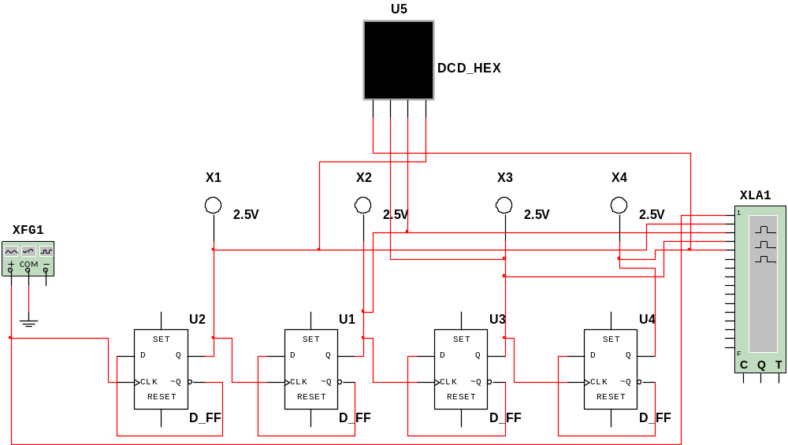

Суммирующий счетчик на динамических элементах

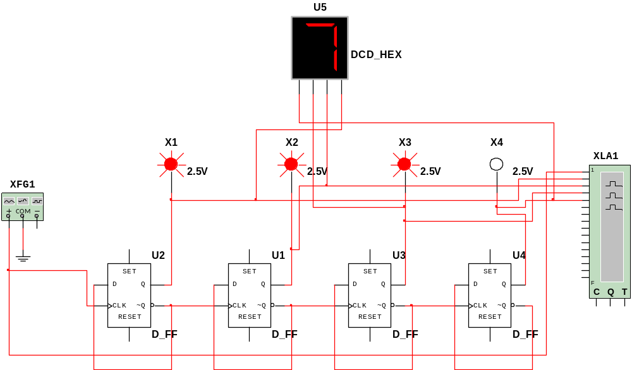

Т-триггер. Такие триггеры имеют всего один информационный (Т) вход, который называют счетным входом. Он изменяет свое и состояние после поступления на счетный (Т) вход каждого управляющего сигнала.
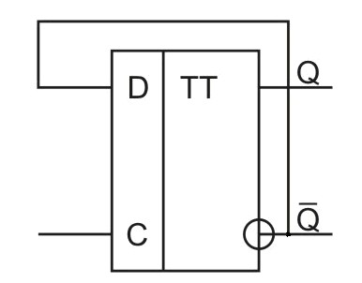
Согласно таблице переходов, закон функционирования таких триггеров описывается характеристическим уравнением: Q(t+1)=TtQ't V T’tQt. Из уравнения следует, что при поступлении на вход (Т) логического нуля, Т-триггер сохранит свое состояние, а при подаче логической единицы, изменит на противоположное.
Q_{t} | T_{t} | Q_{(t+1)}
0 | 0 | 0
0 | 1 | 1
1 | 0 | 1
1 | 1 | 0
Из таблицы видно, что Т-триггер выполняет операцию сложения, это и обусловило название такого триггера счетным, его информационный (Т) вход– счетным входом. Уровень сигнала на входе такого триггера появляется в два раза чаще, чем на его выходе (Q). Соответственно Т-триггер используют в качестве делителя частоты.
Т-триггер асинхронного типа может быть сконструирован на базе двухступенчатого триггера RS с дополнительными связями, а именно: выход триггера (Q) необходимо соединить со входом (R), а выход (Q’) со входом (S). Информационным входом (Т) будет являться синхронный вход (С). На фото изображен Т-триггер. Схема функциональная.
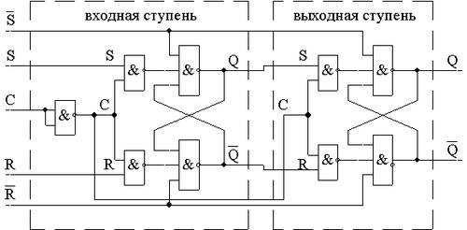
В исходном состоянии на информационных входах триггера (R и S) подается уровень логического нуля, при подаче на счетный (Т) вход логического нуля, будет происходить постоянное копирование состояния первого триггера вторым триггером, потому что элемент И-НЕ будет выдавать уровень логической единицы на вход второго триггера. Если Т-триггер находился в состоянии единицы, то на входы (R и S) будет подаваться уровни нуля и единицы соответственно. При поступлении на счетный вход первого сигнала равного логической единице, в первый триггер запишется логическая единица. Состояние же второго триггера не изменяется, потому что уровень нуля с выхода логического элемента И-НЕ блокирует его состояние. После снятия счетного импульса на входе (Т) устанавливается нуль, и второй триггер переключается в состояние логической единицы. На фото синхронный T-триггер. Схема функциональная.
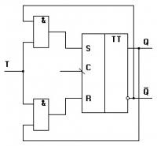
Синхронные Т-триггеры используют в случае необходимости представлять потенциалом последовательность логической единицы на входе Т-триггера.
